用户工具常规设置操作说明
用户工具“通讯方式”选择与设置：
1.“通讯方式”选择电脑与打印机的连接方式
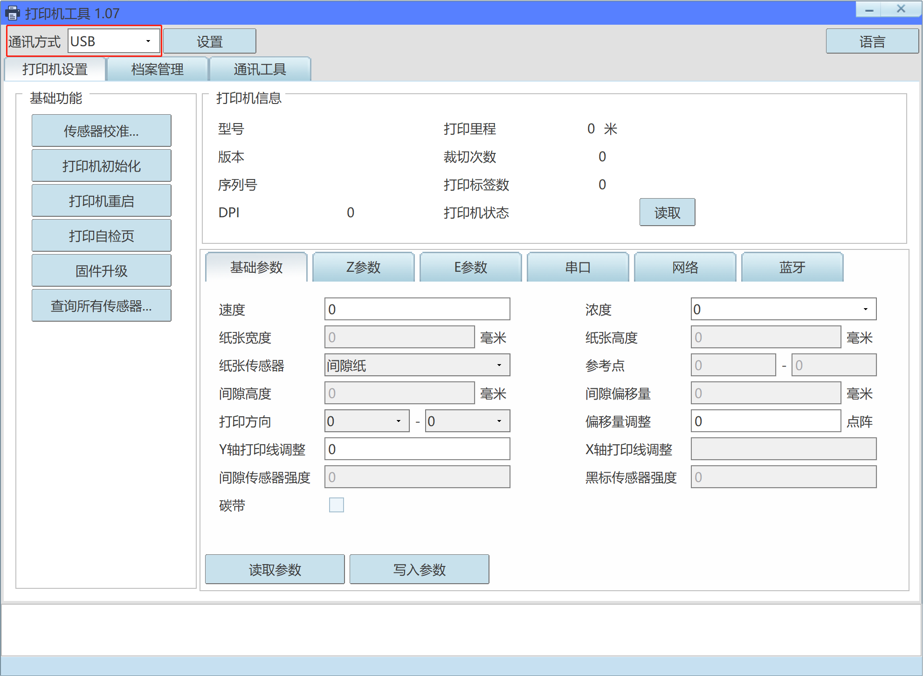
2.点击“设置”，选择对应的打印机
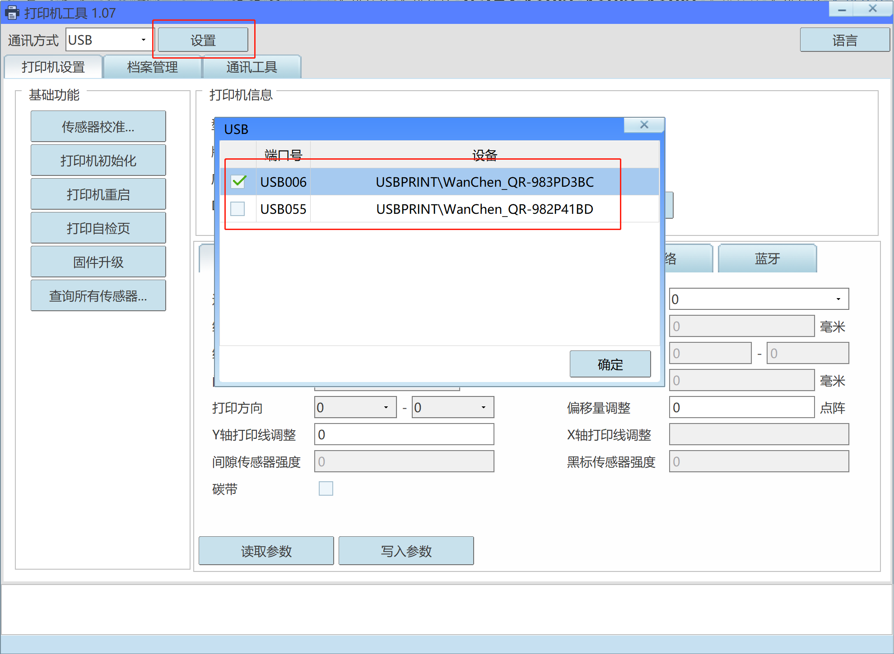
4.网络设置
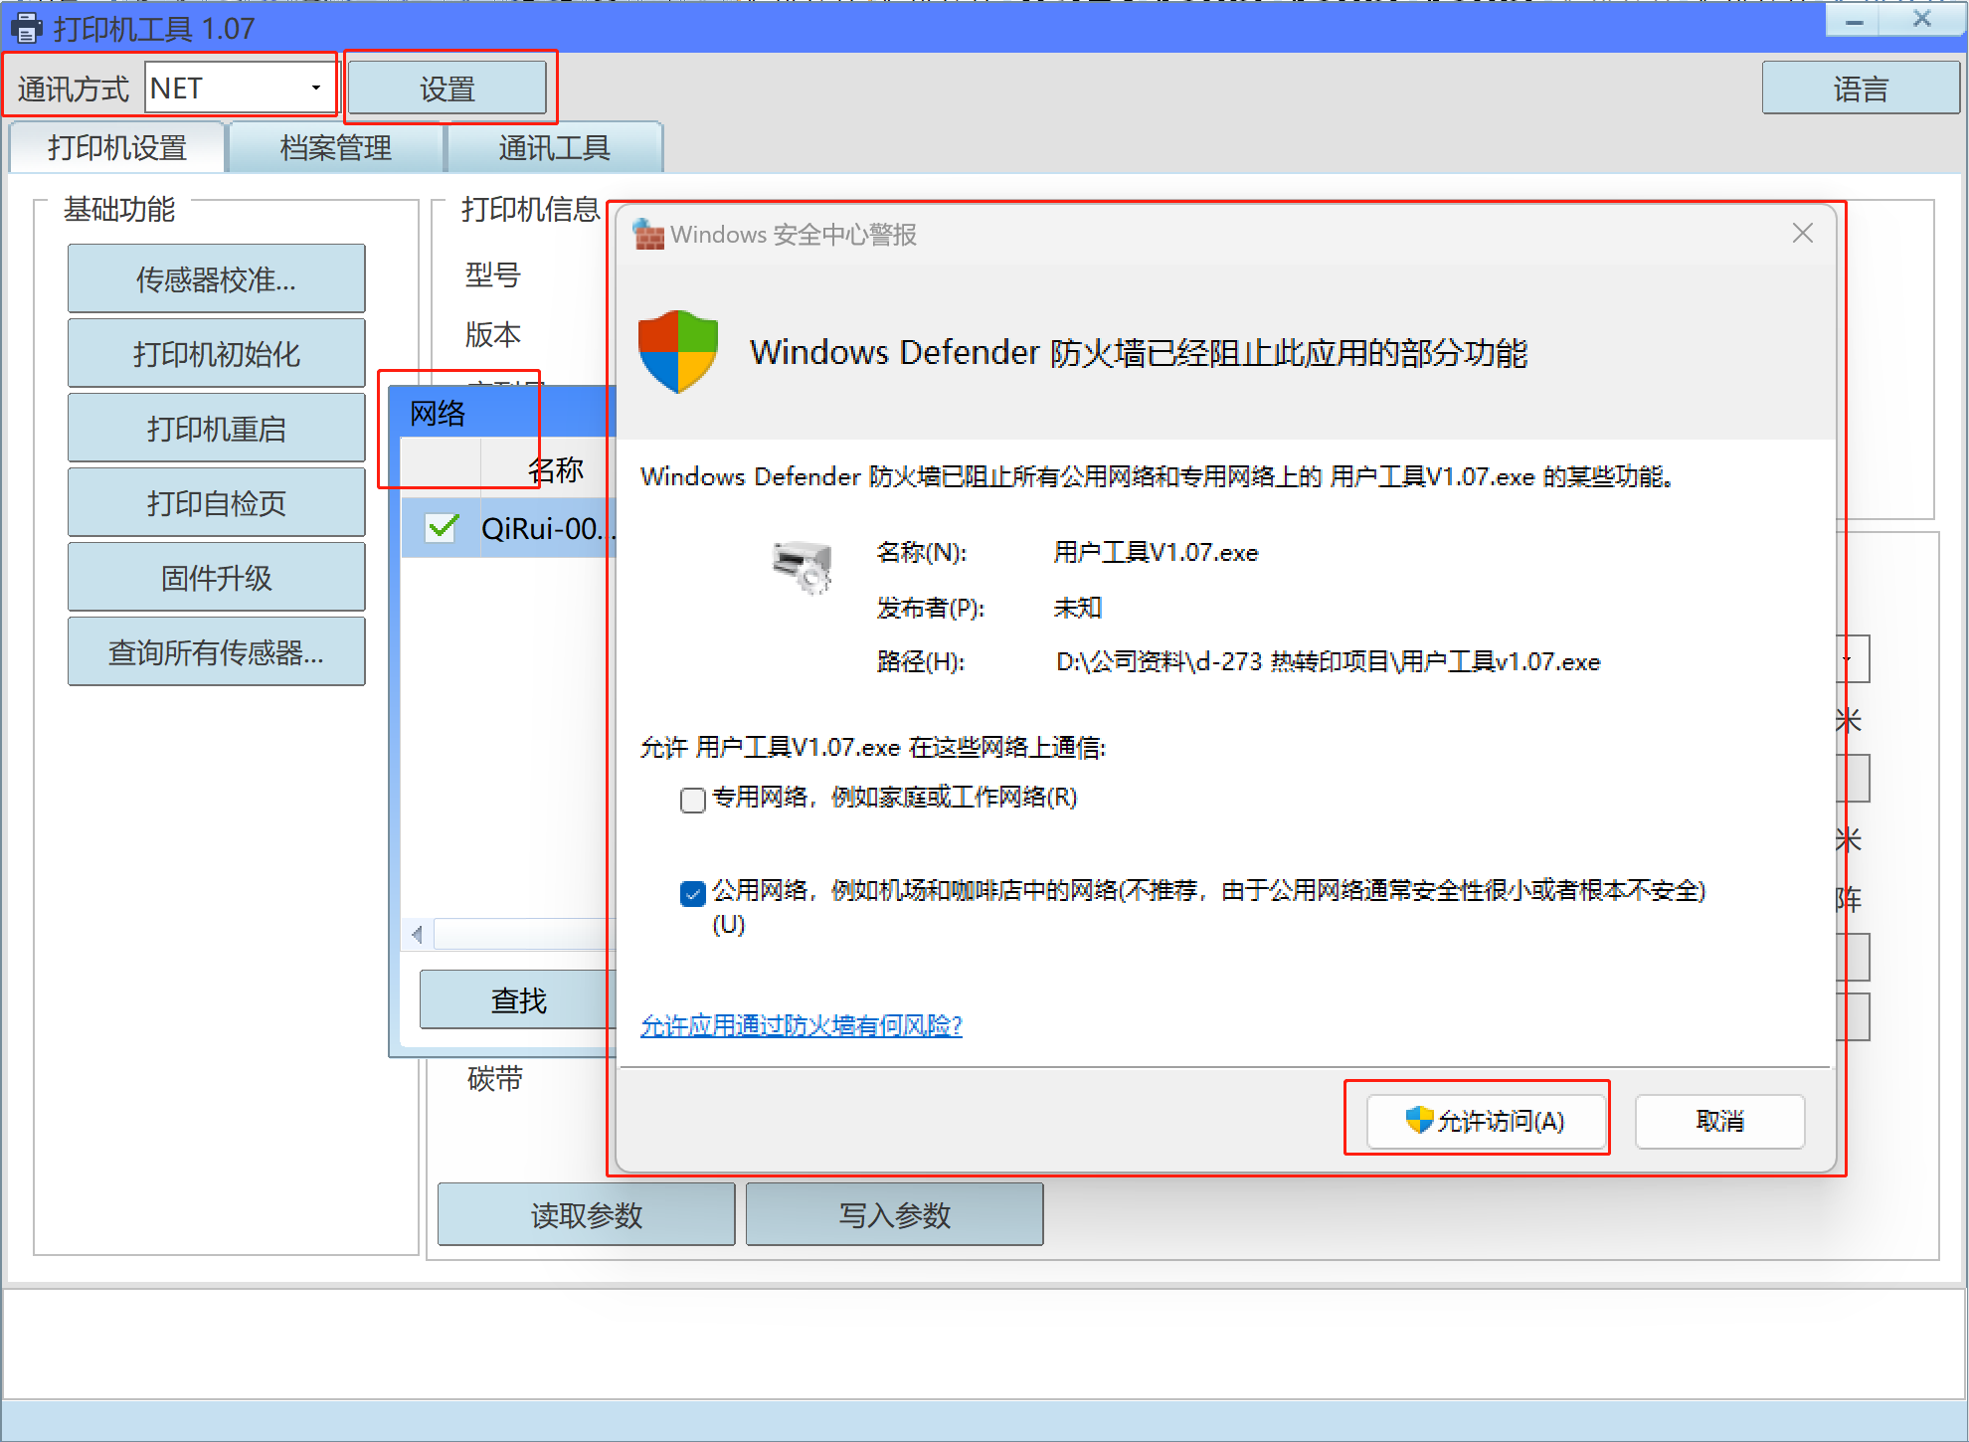
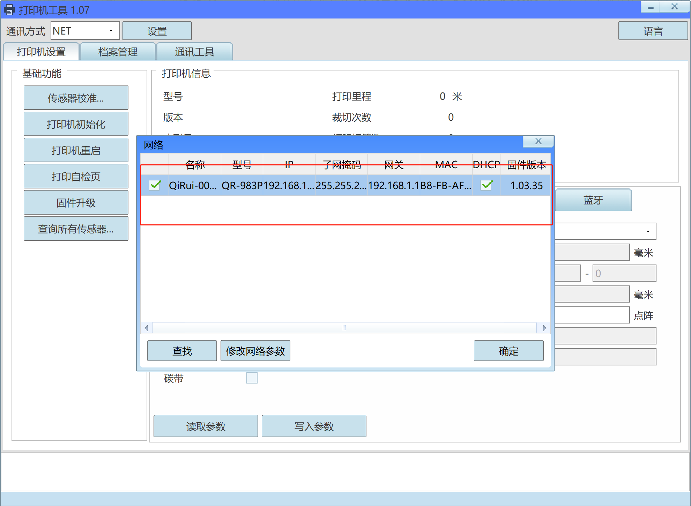
3.点击“确定”
“读取参数”/“写入参数”：
1.选择好打印机设置后，点击“打印机设置”-“读取参数”
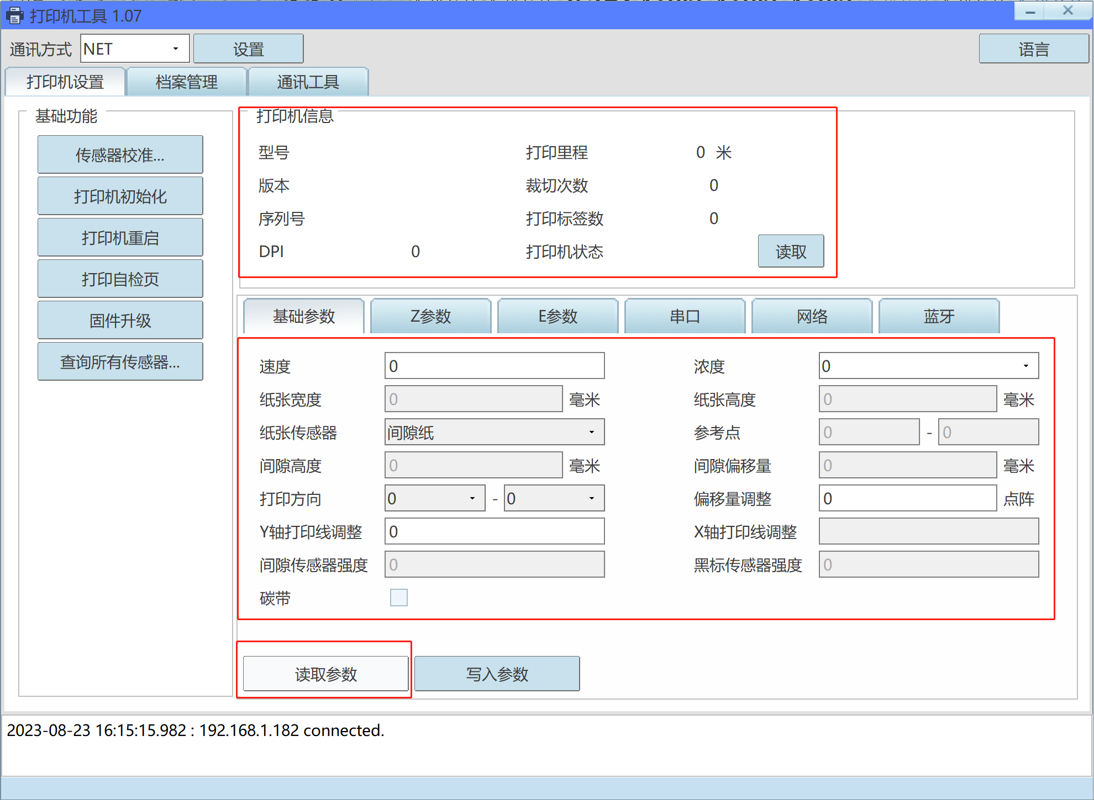
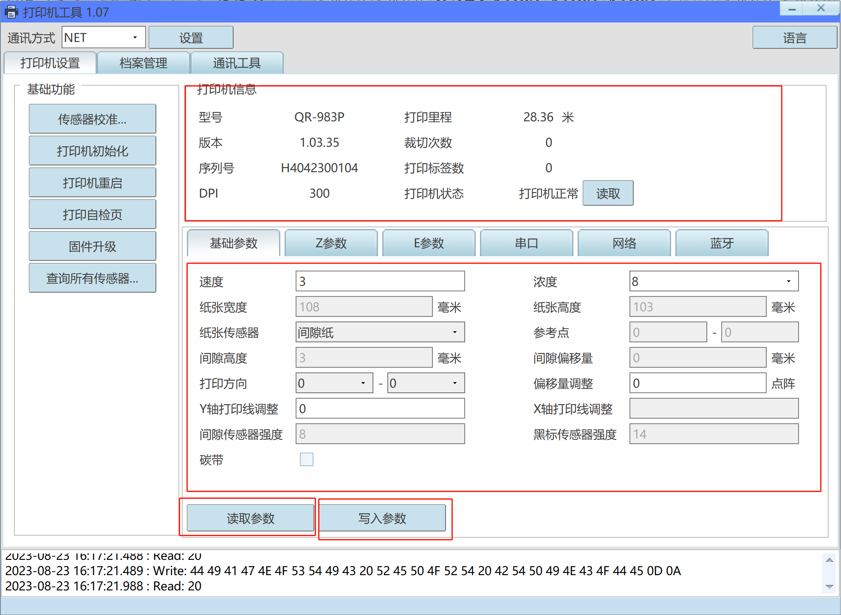
2.可以读出当前打印机的相关参数，部分可设置参数，可以通过“写入参数”按钮进行写入。
“传感器校准”：
打印机更换标签纸规格时，对当前标签纸进行走纸校准（打印机上长按按钮，听到“嘀”一声后放手，功能同效）。
注意：打印机开机状态，通讯方式连接正常，打印机按装好纸张，标签纸最少4张标签，连续标签纸最短500mm长度。
如果是打孔标签/背面黑标标签，请调整打印机前面可移动传感器（打印机胶辊轴旁可移动槽内可移动传感器，左右移动），调整到合适位置。
点击“传感器校准”-选择对应标签类型（默认“自动”，打印机可以跟据签标类型自行调整）。
点击“确定”按钮。
打印机：打印机开始走纸，打印机按钮指示灯红绿交替慢闪。
打印机校准完成后，停止走纸，打印机按 钮指示灯绿色长亮。
可以通过用户工具“读取参数”，确认标签类型是否正确，或通过打印机按钮，短按，打印机走纸，确认打印机走纸是否正确。
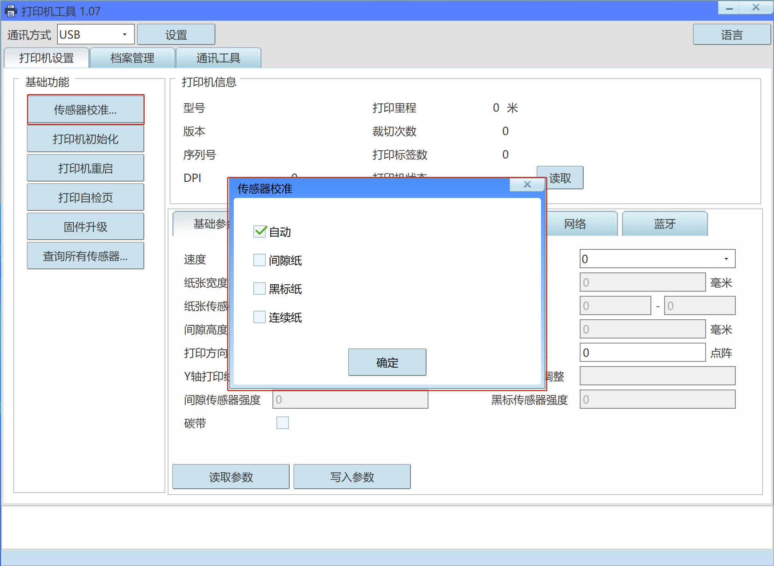
“打印机初始化”对打印机出厂复位：
打印机需要恢复出厂设置的时候，点击“打印机初始化”按钮，打印机“嘀”一声。打印机初始化完成（打印机上长按按钮，听到“嘀”一声后不放手，继续按，“嘀嘀”两声后不放手，继续按，约5秒钟左右，“嘀嘀嘀嘀”声后放手，功能同效）。
注意：打印机初始化后，所有参数需要重新设置校对，确认正确后，再进行打印工作。
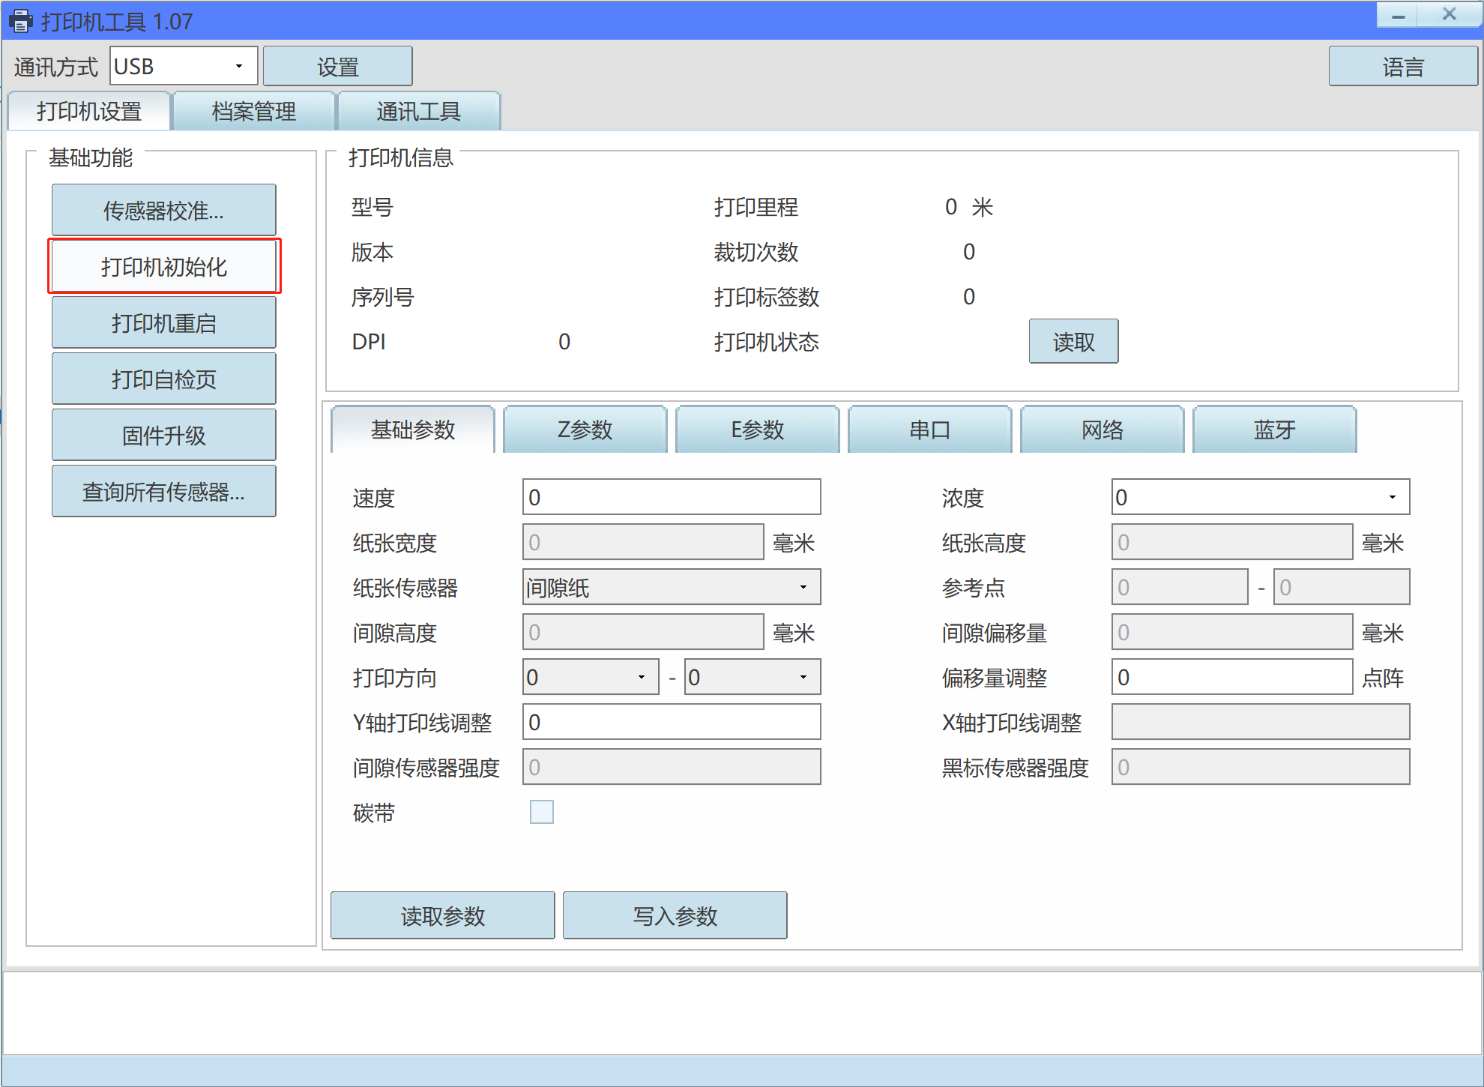
“打印机重启”对打印机软重启：
打印机需要重启的时候，点击“打印机重启”按钮，打印机按钮指示灯会熄灭一次，“嘀”一声。打印机重启完成（打印机开关开合、电源适配器断电再通电，功能同效）。
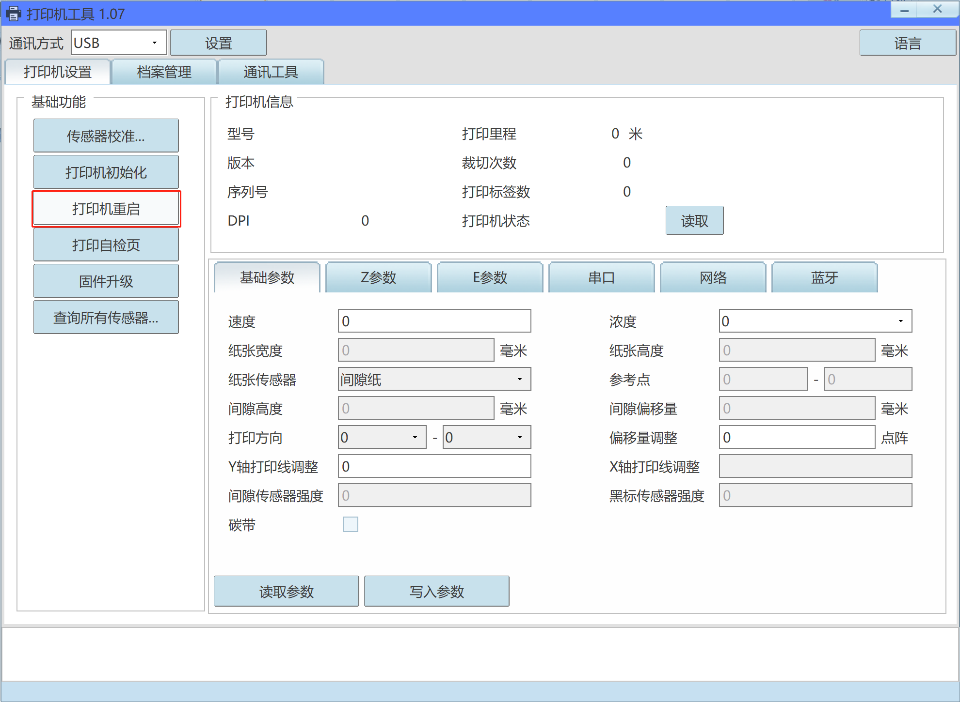
“打印自检页”打印出打印机参数：
需要打印机打印自检页时，点击“打印自检页”（打印机上长按按钮，听到“嘀”一声后不放手，继续按，“嘀嘀”两声后放手，功能同）。
打印机：打印出打印机自检参数页。
注意：开机正常，连接正常，装纸或碳带正常。打印机要在正常待打印状态。
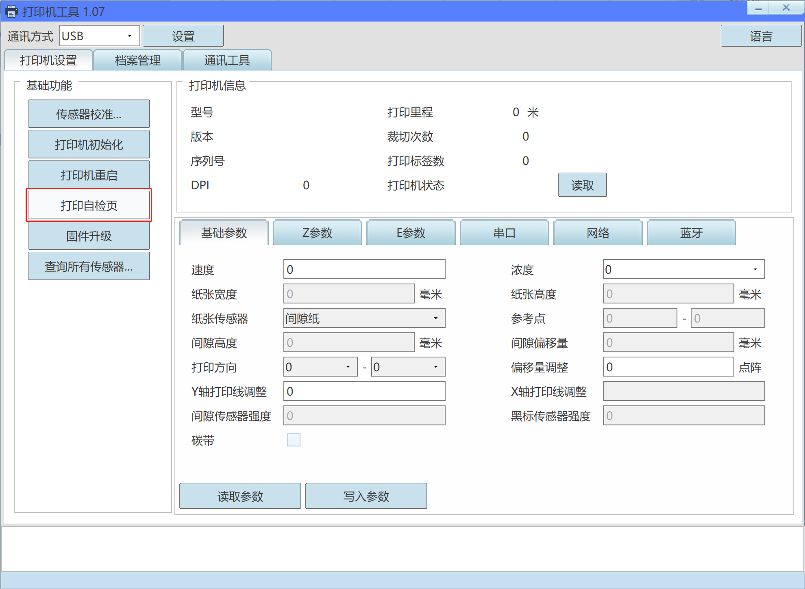
“固件升级”升级打印机：
1.点击“固件升级”按钮
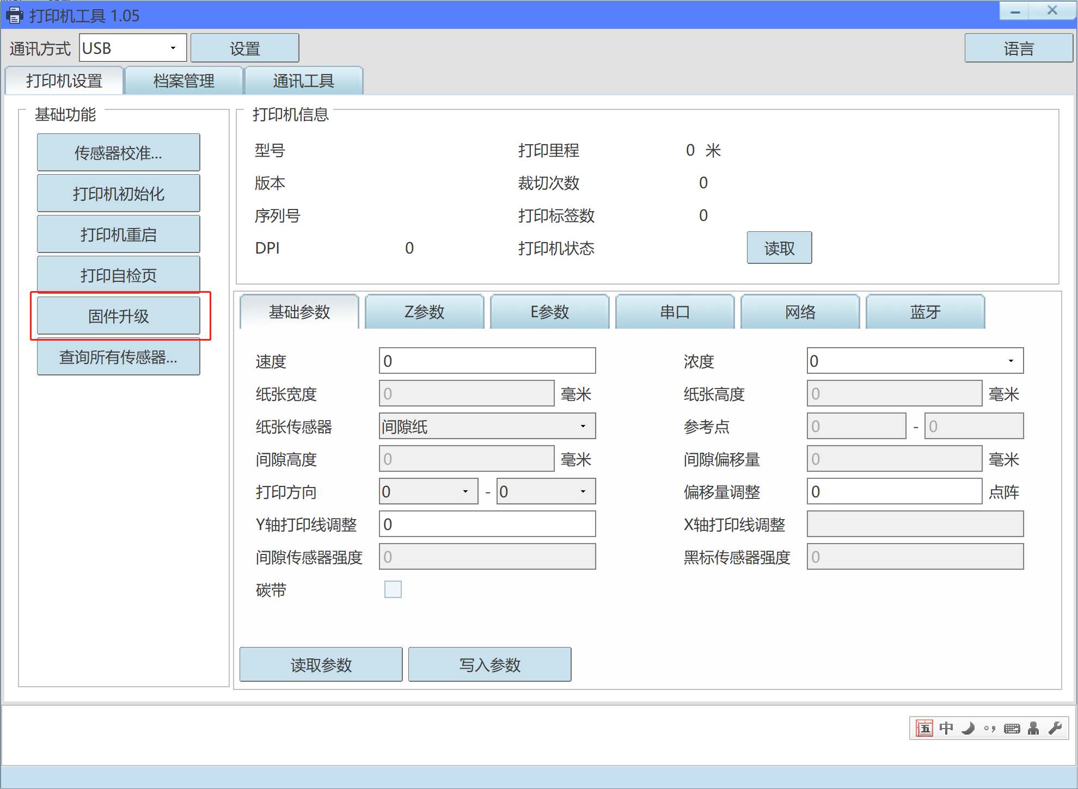
2.点击“浏览”，选择准备升级的文件文件
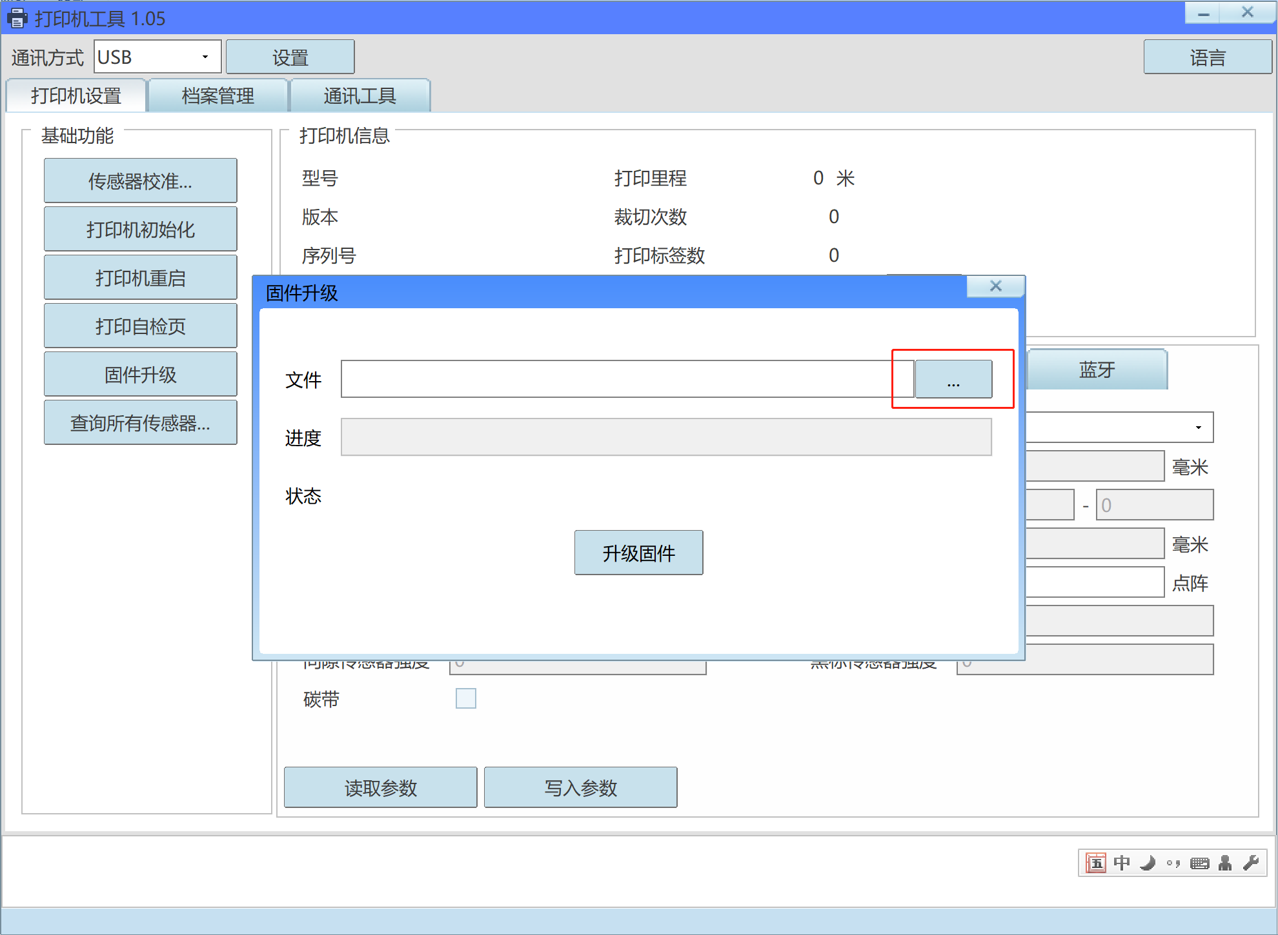
3.选择好文件后，提示文件加载完成，点击“确定”，再点击“升级”按钮
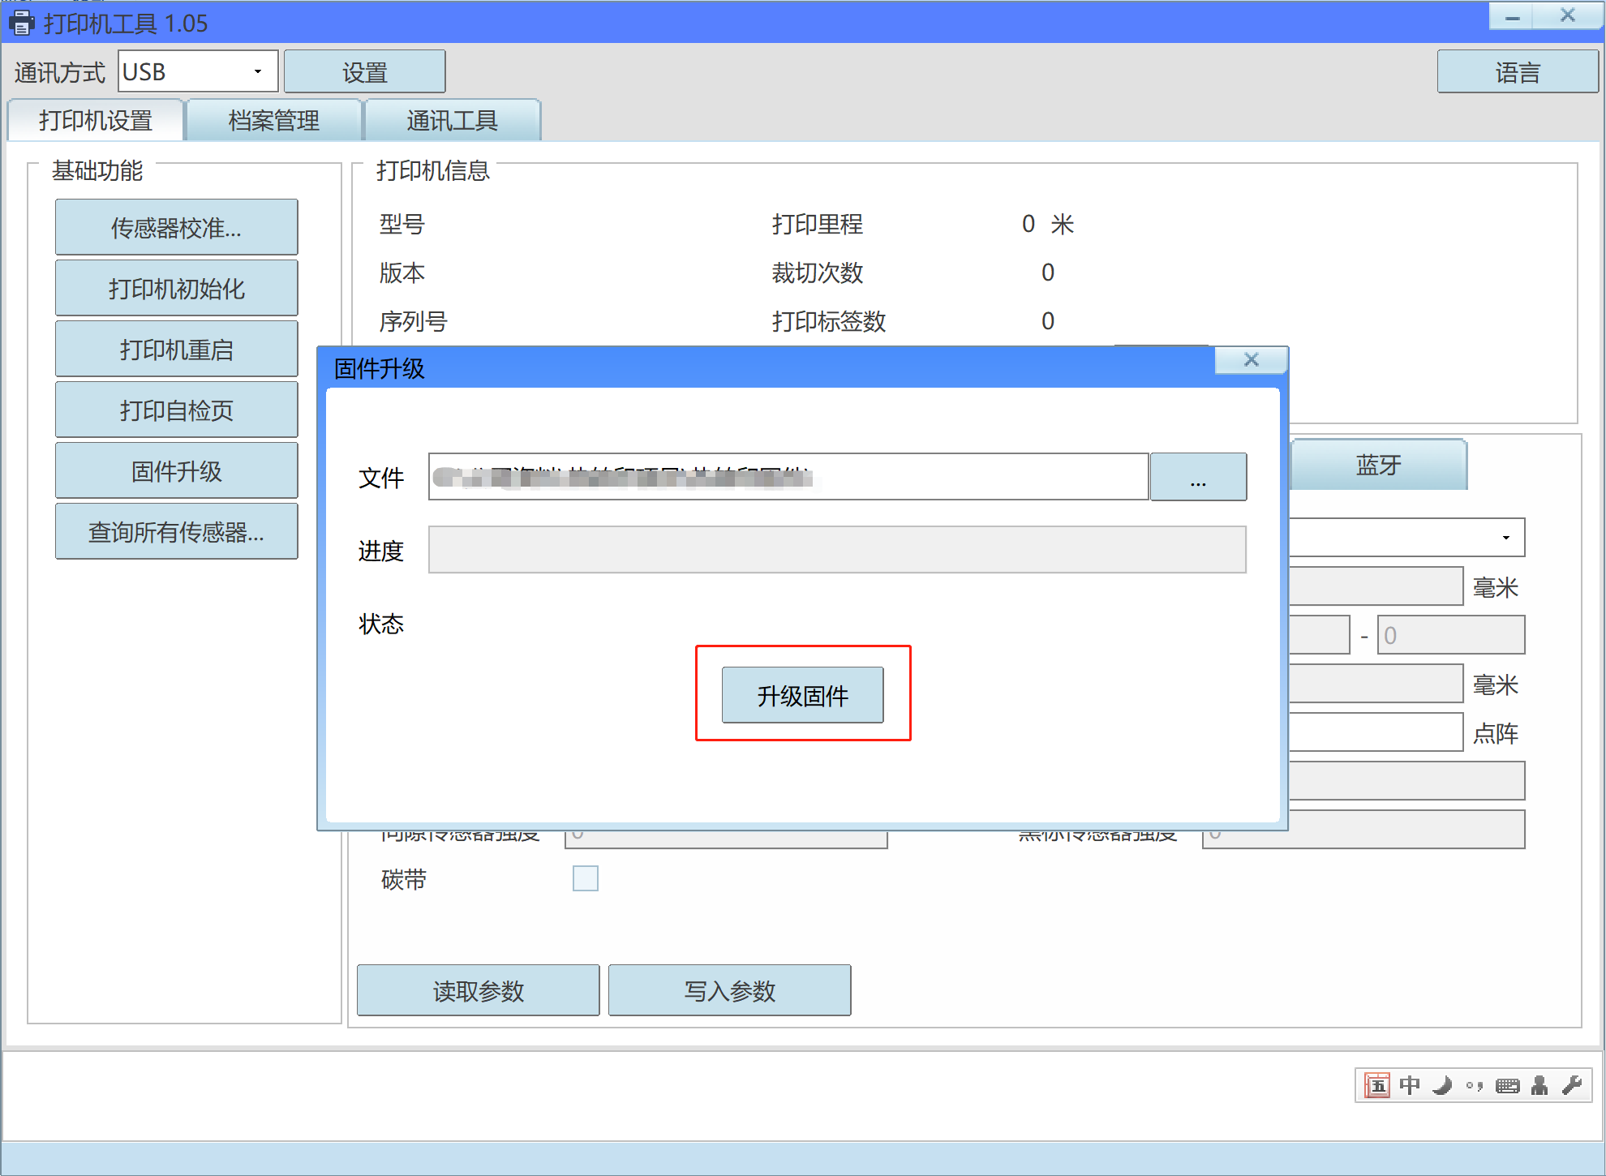
“查询所有传感器…”辅助专业人员工作：
1.点击“查询所有传感器…”
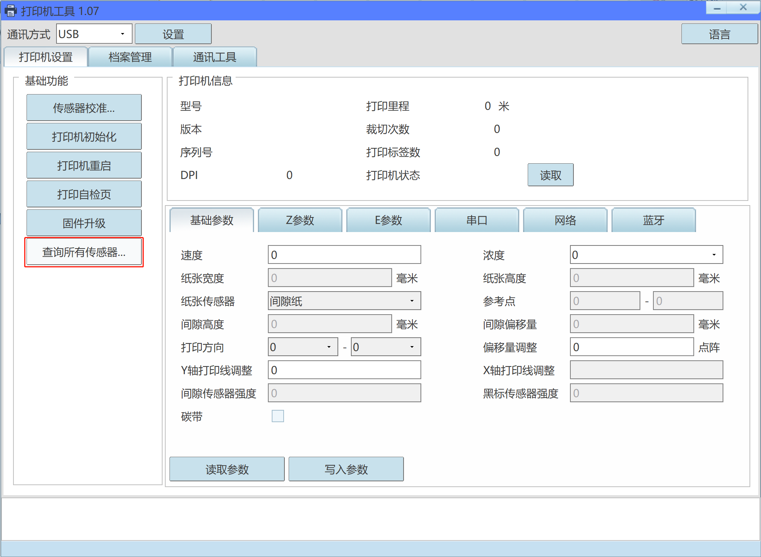
2.根据实际需求，对打印机操作，查询窗口辅助查看参数
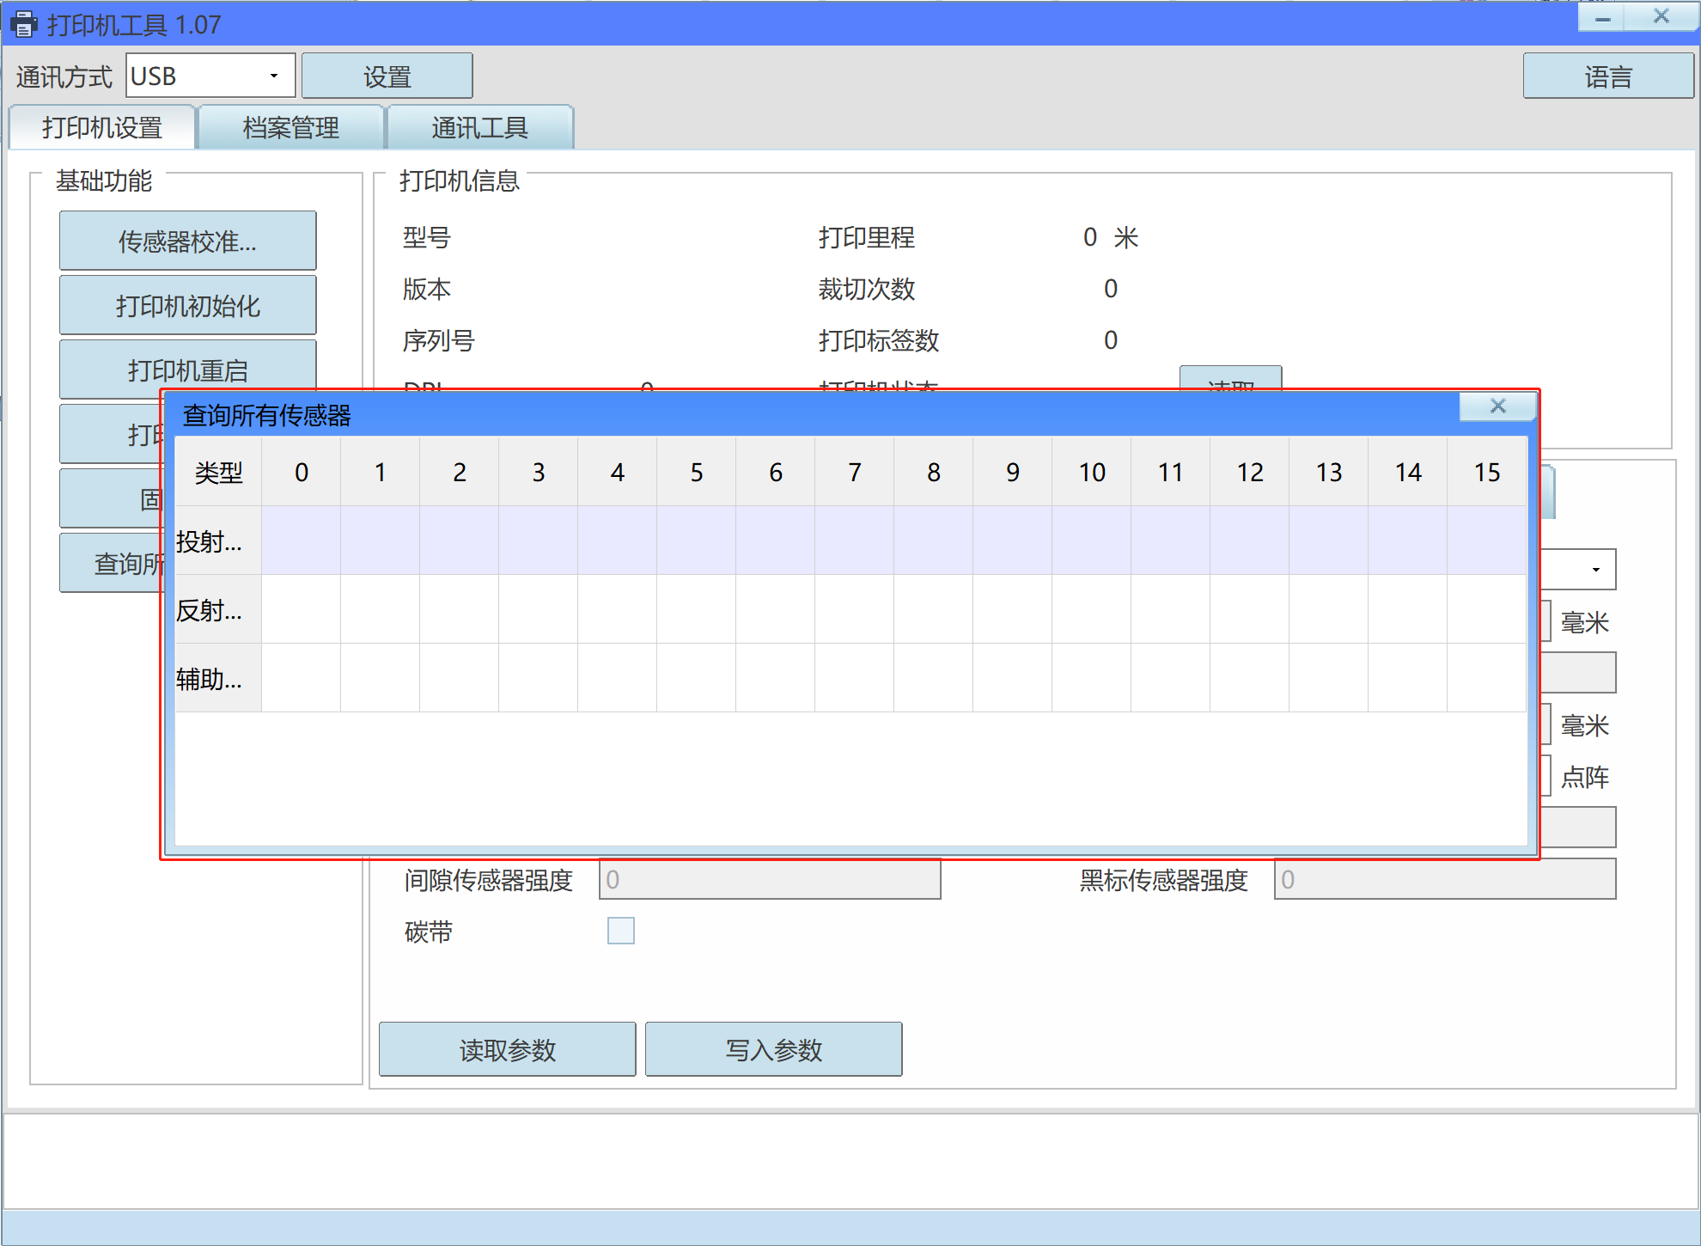
打印机串口设置：
1.点击“串口”（打印机出厂默认波特率为115200，常规设备或软件开发可能会用9600）
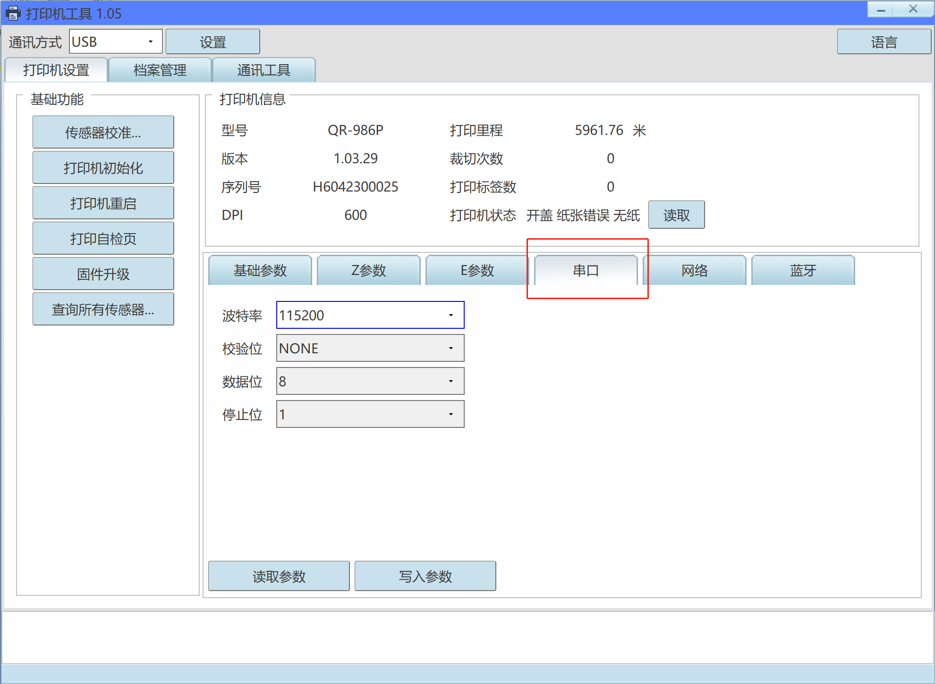
2.设置波特率与配套设备及软件系统所需波特率
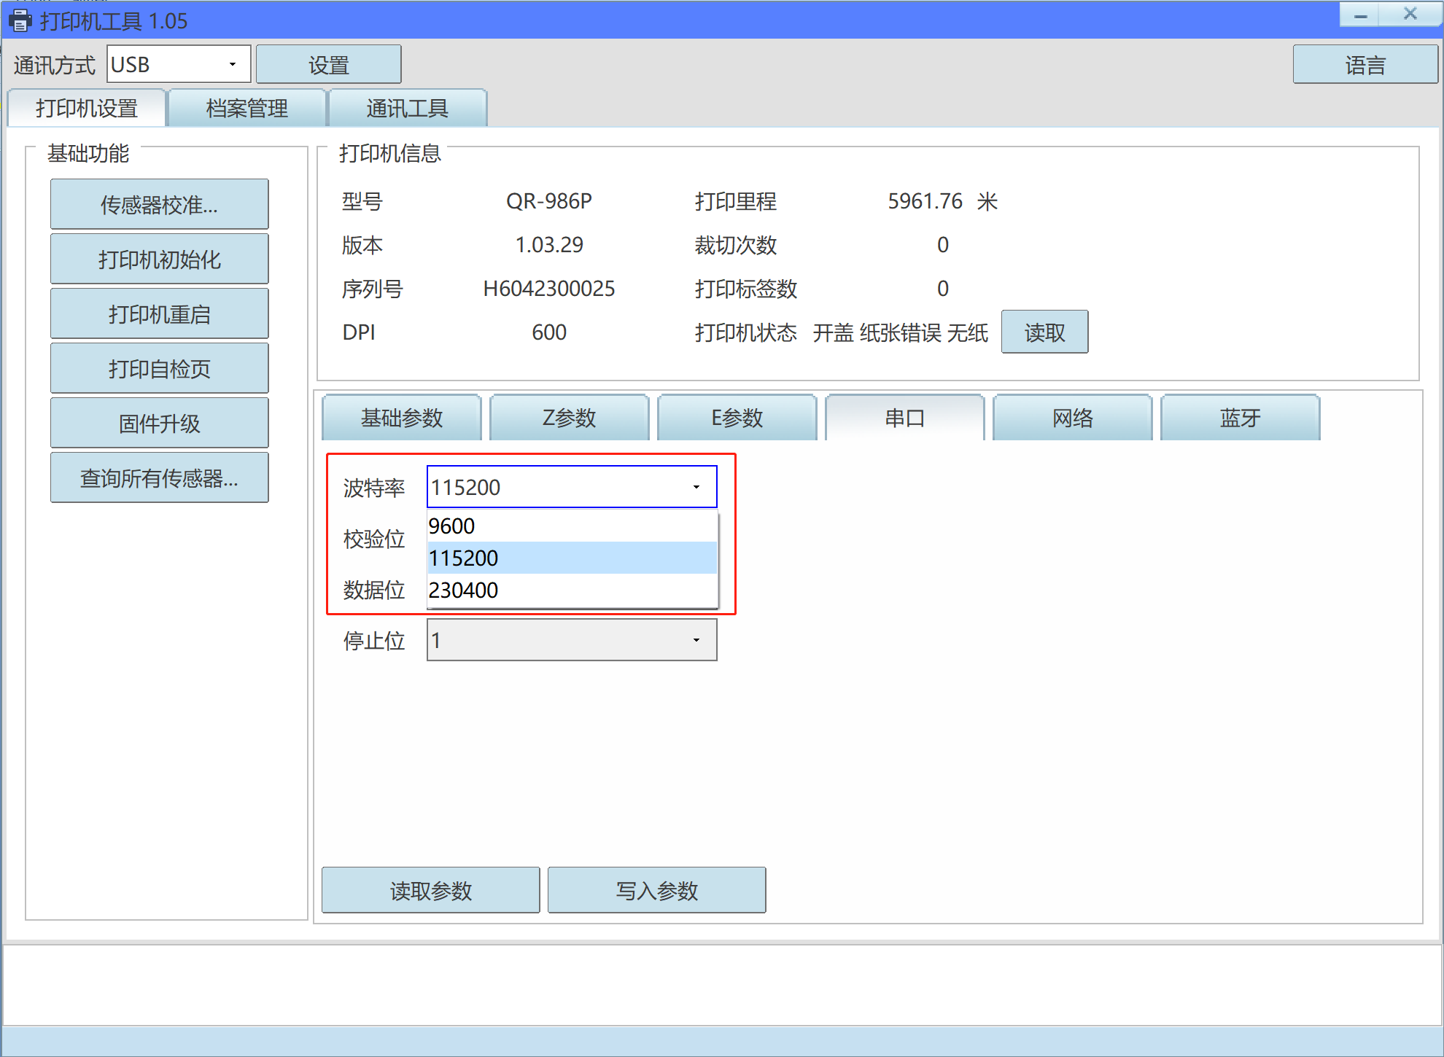
3. 设置完成后，点击“写入参数”。点击后，打印机会发出“嘀”一声。
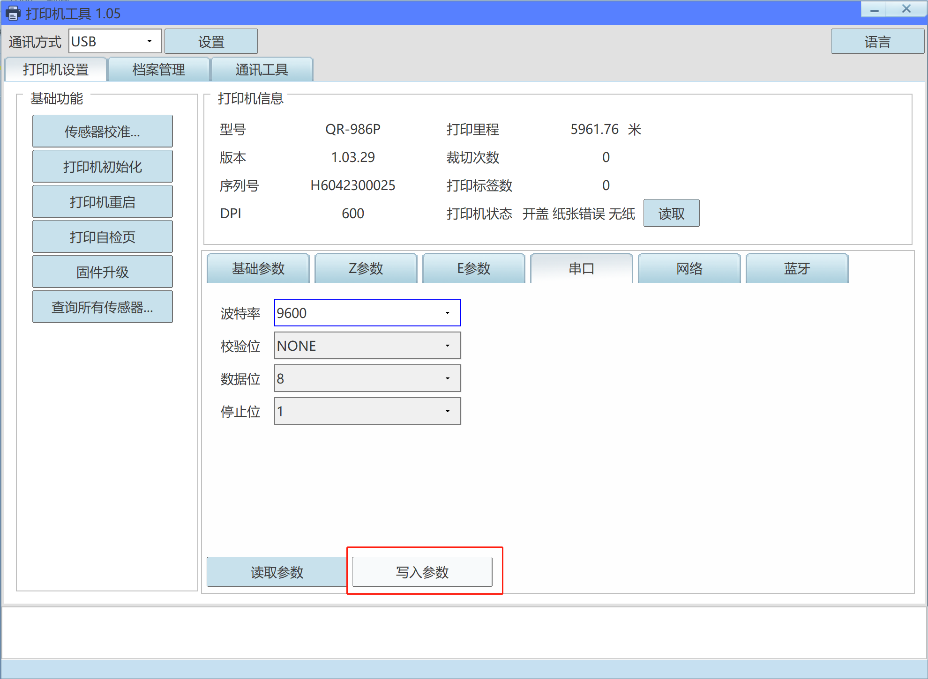
打印机按钮长按，听到“嘀“一声后不放手，继续长按，听到 “嘀嘀”两声后放手，打印机打印出自检页，确认打印自检页上串口参数，确认设置是否生效。
打印机网络设置：
1.点击“网络”
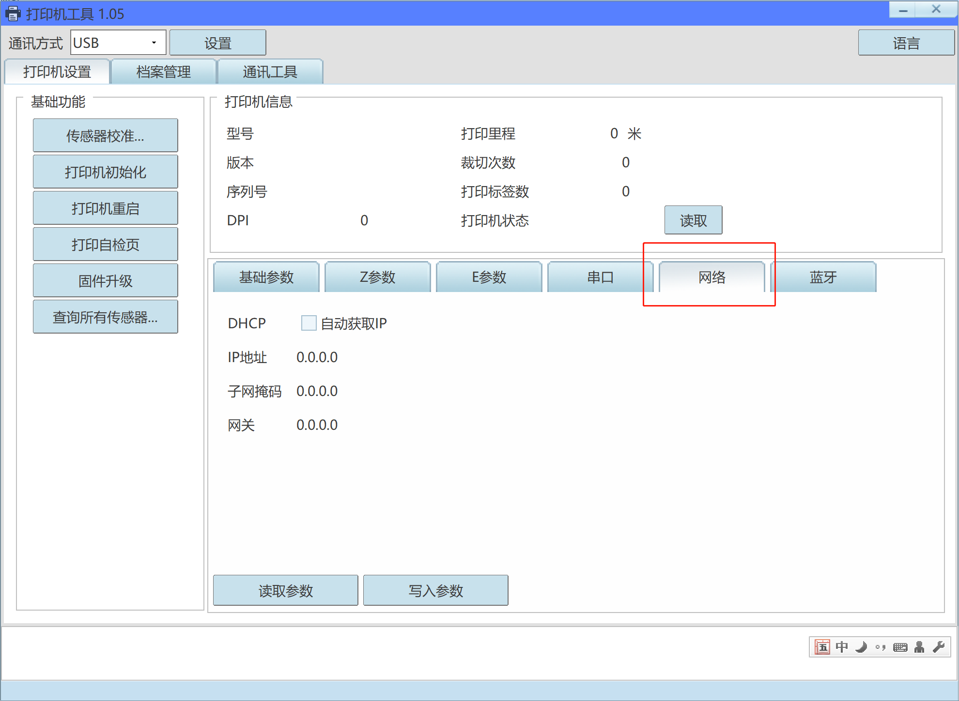
2.手动设置打印机IP地址（推荐），
点击IP地址，设置IP（根据本地自身网络情况进行设置），设置子网掩码、网关。
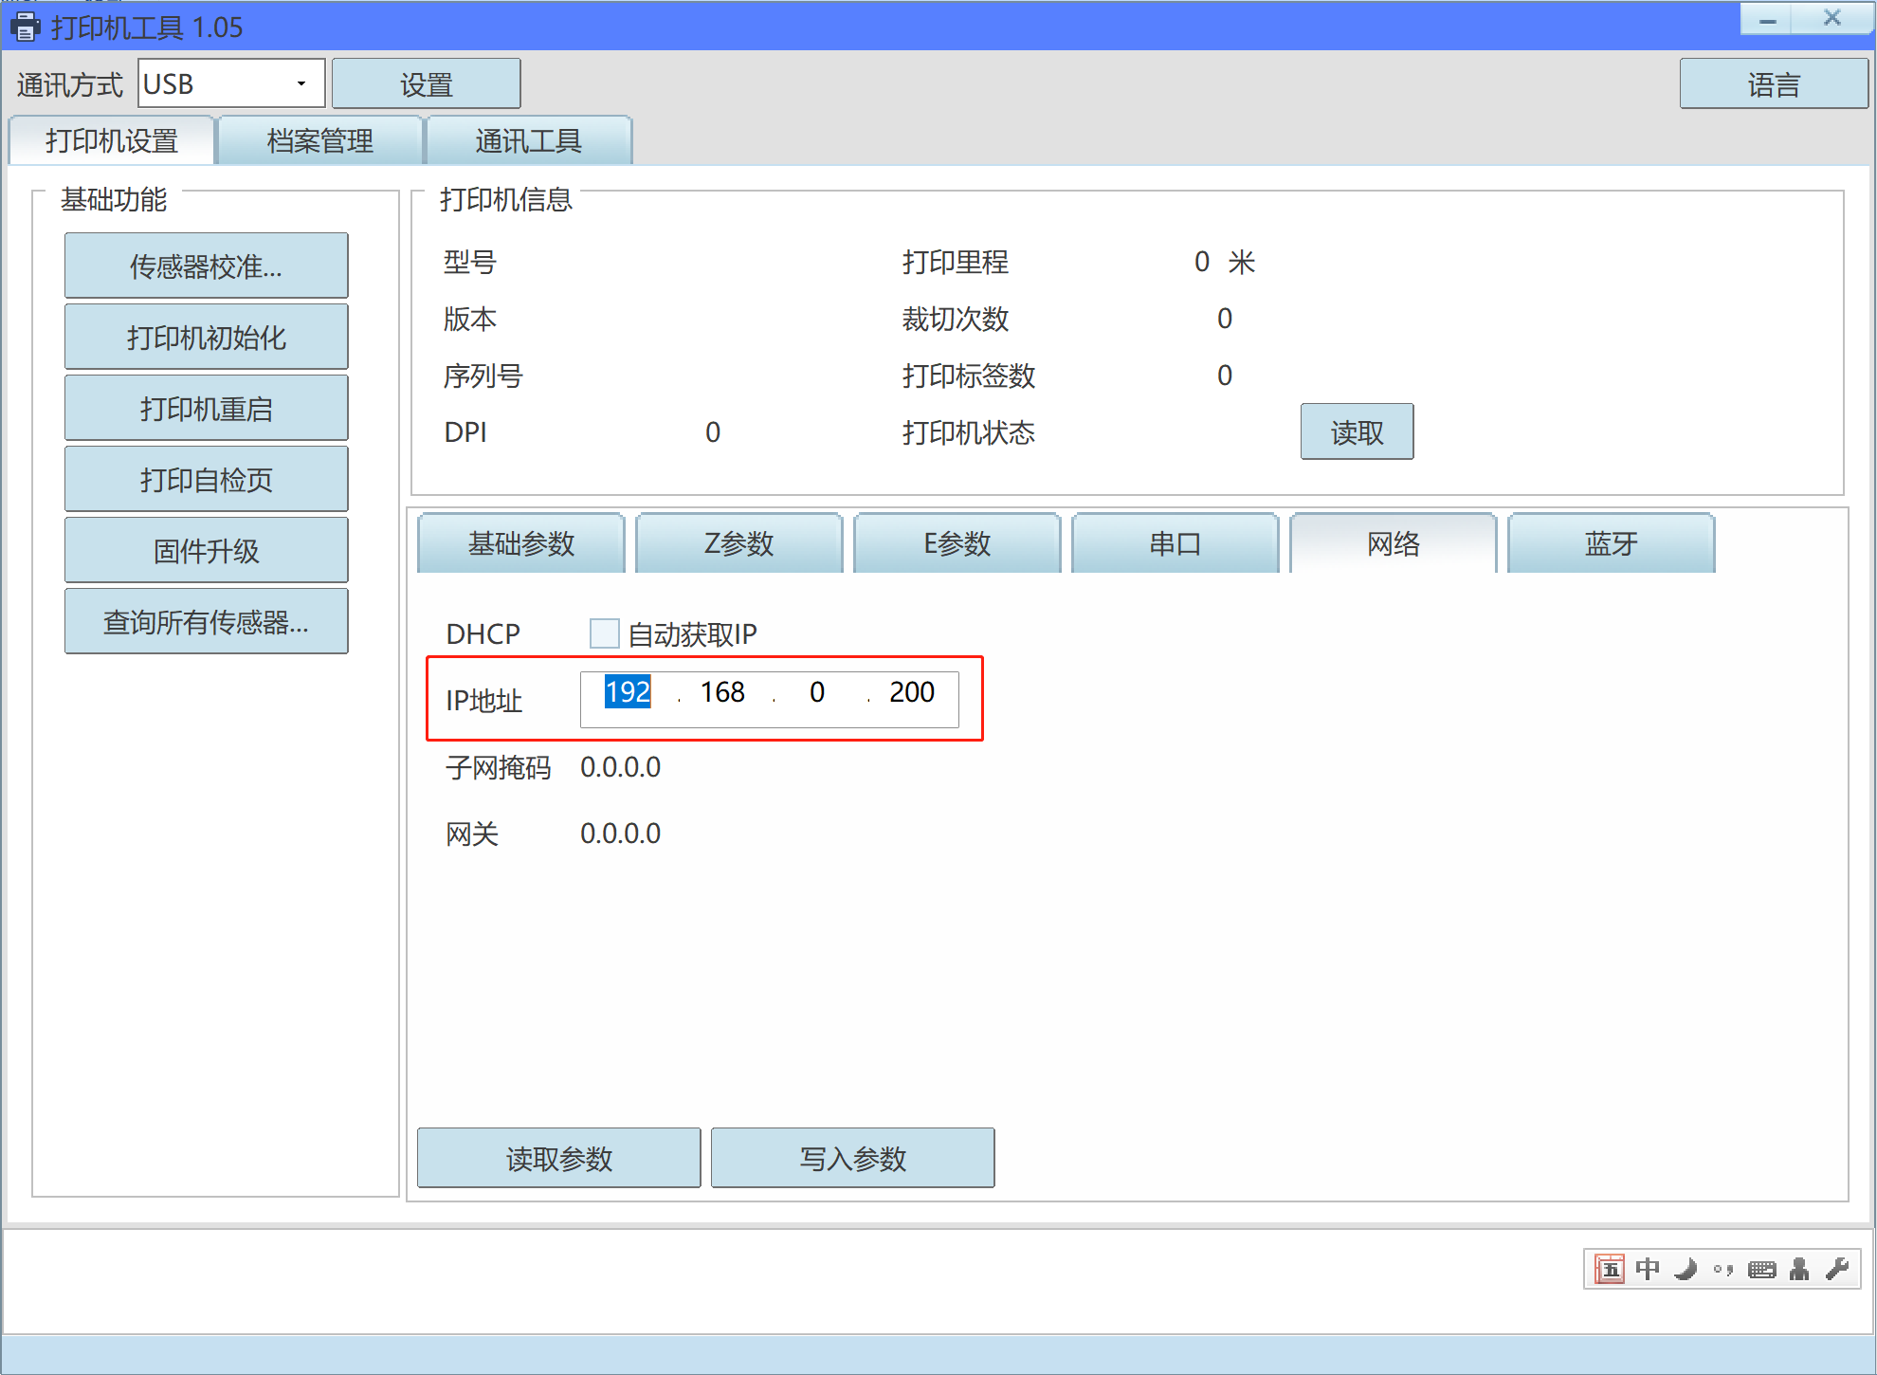
设置完成后，点击“写入参数”。点击后，打印机会发出“嘀”一声。
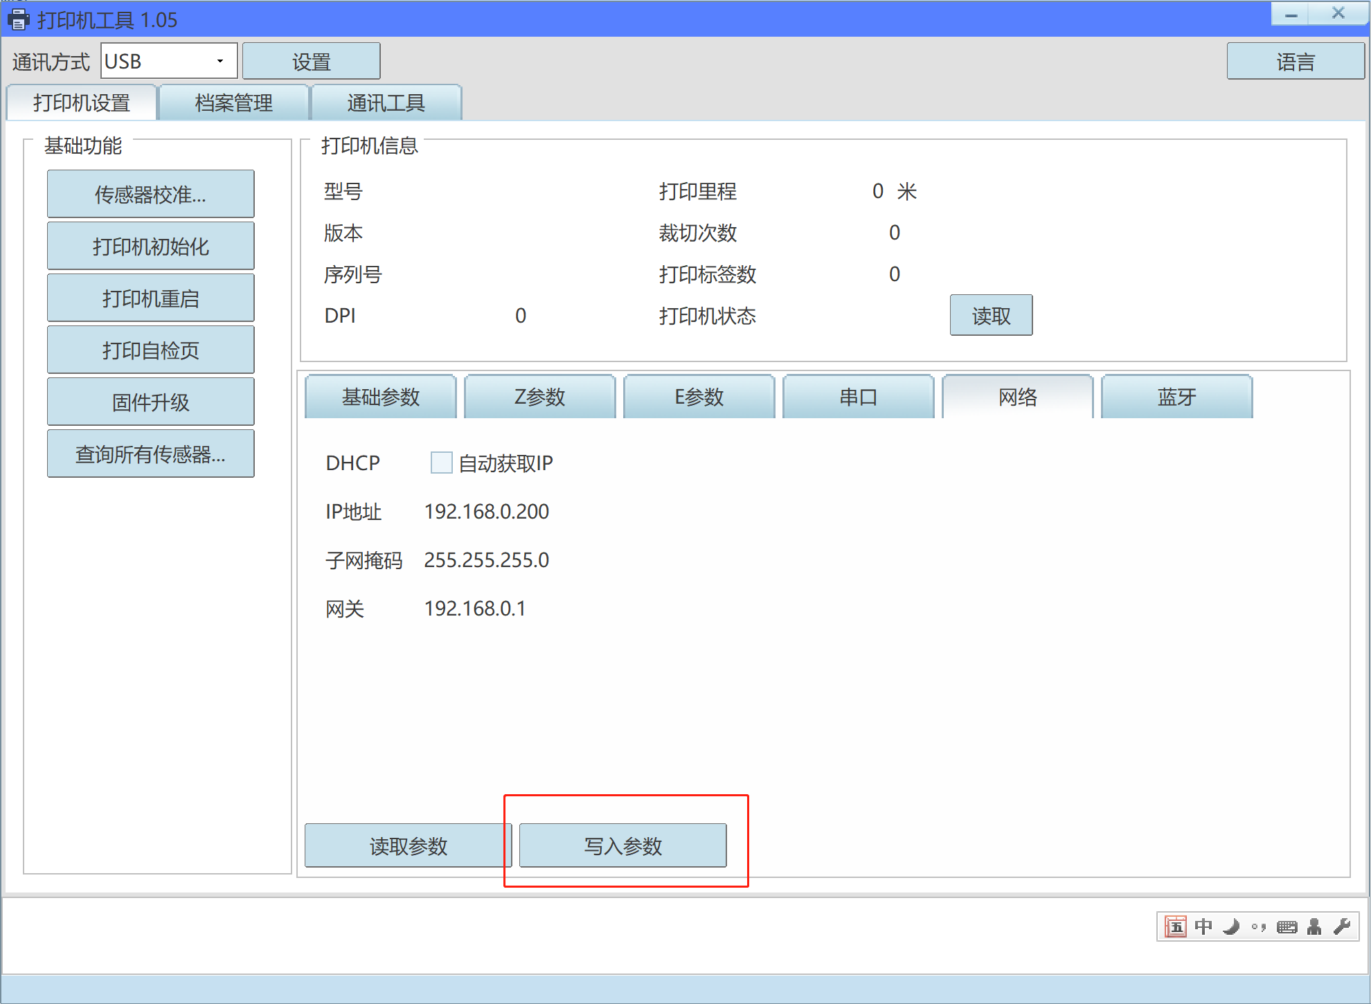
打印机按钮长按，听到“嘀“一声后不放手，继续长按，听到 “嘀嘀”两声后放手，打印机打印出自检页，确认打印自检页上网络参数，确认设置是否生效。

